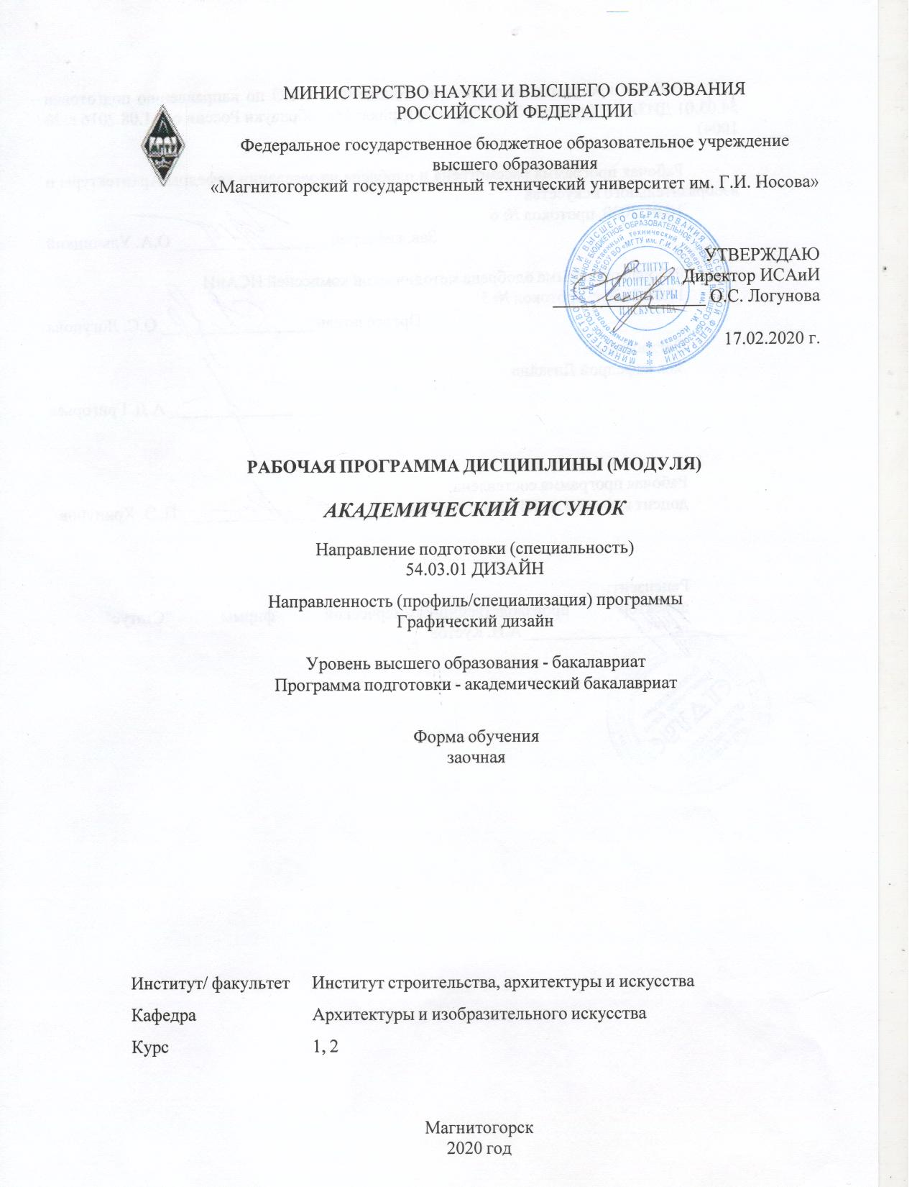

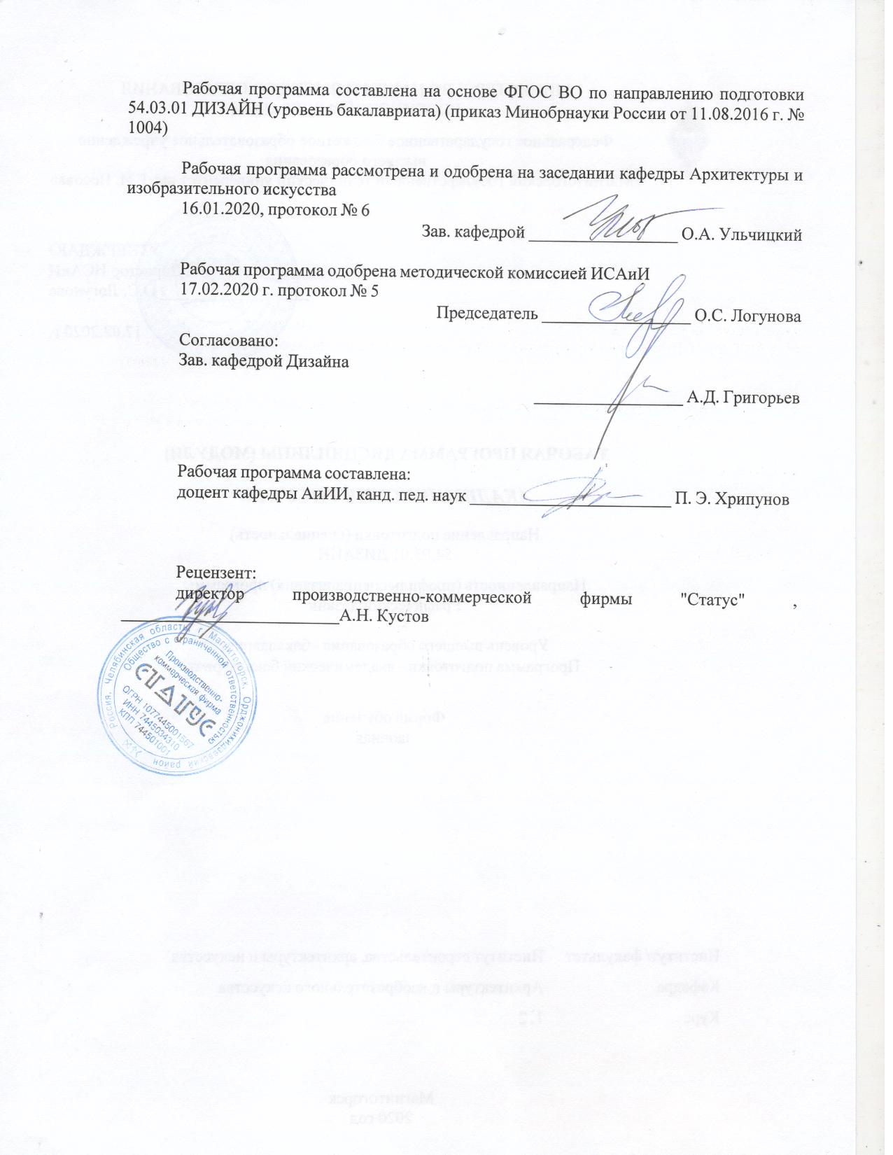

|  |  |
| --- | --- |
| **Лист** **актуализации** **рабочей** **программы** | |
|  |  |
|  | |
|  |  |
|  | |
|  |  |
| Рабочая программа пересмотрена, обсуждена и одобрена для реализации в 2021 - 2022 учебном году на заседании кафедры Архитектуры и изобразительного искусства | |
|  |  |
|  | Протокол от __ __________ 20__ г. № __  Зав. кафедрой _________________ О.А. Ульчицкий |
|  |  |
|  | |
|  |  |
|  | |
|  |  |
| Рабочая программа пересмотрена, обсуждена и одобрена для реализации в 2022 - 2023 учебном году на заседании кафедры Архитектуры и изобразительного искусства | |
|  |  |
|  | Протокол от __ __________ 20__ г. № __  Зав. кафедрой _________________ О.А. Ульчицкий |
|  |  |
|  | |
|  |  |
|  | |
|  |  |
| Рабочая программа пересмотрена, обсуждена и одобрена для реализации в 2023 - 2024 учебном году на заседании кафедры Архитектуры и изобразительного искусства | |
|  |  |
|  | Протокол от __ __________ 20__ г. № __  Зав. кафедрой _________________ О.А. Ульчицкий |
|  |  |
|  | |
|  |  |
|  | |
|  |  |
| Рабочая программа пересмотрена, обсуждена и одобрена для реализации в 2024 - 2025 учебном году на заседании кафедры Архитектуры и изобразительного искусства | |
|  |  |
|  | Протокол от __ __________ 20__ г. № __  Зав. кафедрой _________________ О.А. Ульчицкий |
|  |  |
|  | |
|  |  |
|  | |
|  |  |
| Рабочая программа пересмотрена, обсуждена и одобрена для реализации в 2025 - 2026 учебном году на заседании кафедры Архитектуры и изобразительного искусства | |
|  |  |
|  | Протокол от __ __________ 20__ г. № __  Зав. кафедрой _________________ О.А. Ульчицкий |

|  |  |
| --- | --- |
| **1** **Цели** **освоения** **дисциплины** **(модуля)** | |
| повышение исходного уровня владения живописью достигнутого на предыдущей ступени образования, и овладение студентами необходимым и достаточным уровнем общепрофессиональных компетенций для решения художественно-творческих задач в профессиональной деятельности, а также для дальнейшего самообразования | |
|  |  |
| **2** **Место** **дисциплины** **(модуля)** **в** **структуре** **образовательной** **программы** | |
| Дисциплина Академический рисунок входит в базовую часть учебного плана образовательной программы.  Для изучения дисциплины необходимо владение элементарными художественными навыками. | |
|  | |
| Знания (умения, владения), полученные при изучении данной дисциплины будут необходимы для изучения дисциплин/практик: | |
| Академическая живопись | |
| Академическая скульптура | |
| Декоративная живопись | |
| Подготовка к защите и защита выпускной квалификационной работы | |
|  | |
|  |  |
| **3** **Компетенции** **обучающегося,** **формируемые** **в** **результате** **освоения**  **дисциплины** **(модуля)** **и** **планируемые** **результаты** **обучения** | |
| В результате освоения дисциплины (модуля) «Академический рисунок» обучающийся должен обладать следующими компетенциями: | |
|  |  |
| Структурный  элемент  компетенции | Планируемые результаты обучения |
| ОПК-1 способностью владеть рисунком, умением использовать рисунки в практике составления композиции и переработкой их в направлении проектирования любого объекта, иметь навыки линейно-конструктивного построения и понимать принципы выбора техники исполнения конкретного рисунка | |
| Знать | - Приемы и методы работы;  - Методическую последовательность ведения рисунка;  - Принципы выбора техники исполнения. |
| Уметь | - Применять приемы и методы в художественно-творческой деятель -ности.  - Применять методику построения изображения на плоскости. |
| Владеть | - Навыками работы в академическом рисунке. |
| ПК-1 способностью владеть рисунком и приемами работы, с обоснованием художественного замысла дизайн-проекта, в макетировании и моделировании, с цветом и цветовыми композициями | |
| Знать | - Методы ведения рисунка,  - Приемы передачи изображения,  - Материал используемый в работе |
| Уметь | - Применять различные материалы,  - Последовательно вести рисунок используя методы и приемы изображе-ния. |

|  |  |
| --- | --- |
| Владеть | - Навыками работы с материалом,  - Методами и приемами работы в рисунке. |

|  |  |  |  |  |  |  |  |  |  |
| --- | --- | --- | --- | --- | --- | --- | --- | --- | --- |
|  | **4.** **Структура,** **объём** **и** **содержание** **дисциплины** **(модуля)** | | | | | | | | |
| Общая трудоемкость дисциплины составляет 10 зачетных единиц 360 акад. часов, в том числе:  – контактная работа – 26 акад. часов:  – аудиторная – 20 акад. часов;  – внеаудиторная – 6 акад. часов  – самостоятельная работа – 308,8 акад. часов;  – подготовка к экзамену – 25,2 акад. часа  – подготовка к зачёту – 25,2 акад. часа  Форма аттестации - зачет, экзамен | | | | | | | | | |
|  |  |  |  |  |  |  |  |  |  |
| Раздел/ тема  дисциплины | | Курс | Аудиторная  контактная работа  (в акад. часах) | | | Самостоятельная работа студента | Вид самостоятельной  работы | Форма текущего контроля успеваемости и  промежуточной аттестации | Код компетенции |
| Лек. | лаб.  зан. | практ. зан. |
| 1. Теоретический курс | | |  | | | | | | |
| 1.1 Специфика рисования | | 1 | 2 |  |  | 13 | Подготовка к тесту.  Самостоятельное изучение учебной и научно литературы | Тестирование | ОПК-1, ПК-1 |
| 1.2 Техника и виды учебного рисунка. | | 2 |  |  | 20,7 | Подготовка к тесту.  Самостоятельное изучение учебной и научно литературы | Тестирование | ОПК-1, ПК-1 |
| Итого по разделу | | | 4 |  |  | 33,7 |  |  |  |
| 2. Практический курс | | |  | | | | | | |
| 2.1 Натюрморт бытовые предметы | | 1 |  |  | 2/2И | 13 | Выполнение практического  задания | Проверка практического задания | ОПК-1, ПК-1 |
| 2.2 Натюрморт в интерьере | |  |  | 2/2И | 12,7 | Выполнение практического  задания | Проверка практического задания | ОПК-1, ПК-1 |
| 2.3 Рисунок интерьера | |  |  | 2 | 59 | Выполнение контрольной  работы | Проверка контрольной  работы | ОПК-1, ПК-1 |
| 2.4 Рисунок интерьера. | |  |  |  |  | Выполнение экзаменационно й  работы | Проверка экзаменационной  работы | ОПК-1, ПК-1 |
| Итого по разделу | | |  |  | 6/4И | 84,7 |  |  |  |
| Итого за семестр | | | 4 |  | 6/4И | 118,4 |  | экзамен,зачёт |  |
| 3. Теоретический курс | | |  | | | | | | |
| 3.1 Рисование с натуры. | | 2 | 2 |  |  | 13 | Подготовка к тесту.  Самостоятельное изучение учебной и научно литературы | Тестирование | ОПК-1, ПК-1 |
| 3.2 Теоретические положение методики рисунка фигуры человека. | | 2 |  |  | 20,7 | Подготовка к тесту.  Самостоятельное изучение учебной и научно литературы | Тестирование | ОПК-1, ПК-1 |
| Итого по разделу | | | 4 |  |  | 33,7 |  |  |  |
| 4. Практический курс | | |  | | | | | | |
| 4.1 Рисунок портрета человека | | 2 |  |  | 2/2И | 30,7 | Выполнение практического  задания | Проверка практического задания | ОПК-1, ПК-1 |
| 4.2 Рисунок полуфигуры человека | |  |  | 2/2И | 31 | Выполнение практического  задания | Проверка практического задания | ОПК-1, ПК-1 |
| 4.3 Рисунок фигуры в интерьере | |  |  | 2 | 95 | Выполнение практического  задания | Проверка практического задания | ОПК-1, ПК-1 |
| 4.4 Рисунок фигуры в интерьере | |  |  |  |  | Выполнение экзаменационно й  работы | Проверка экзаменационной  работы | ОПК-1, ПК-1 |
| Итого по разделу | | |  |  | 6/4И | 156,7 |  |  |  |
| Итого за семестр | | | 4 |  | 6/4И | 190,4 |  | экзамен,зачёт |  |
| Итого по дисциплине | | | 8 |  | 12/8И | 308,8 |  | зачет, экзамен | ОПК-1,ПК-1 |

|  |
| --- |
| **5** **Образовательные** **технологии** |
|  |
| Информационно-коммуникационные образовательные технологии – организация образовательного процесса, основанная на применении специализированных программных сред и технических средств работы с информацией.  Формы учебных занятий с использованием информационно-коммуникационных технологий:  Лекция-визуализация – изложение содержания сопровождается презентацией (демонстрацией учебных материалов, представленных в различных знаковых системах, в т.ч. иллюстративных, графических, аудио- и видеоматериалов).  Практическое занятие в форме презентации – представление результатов проектной или исследовательской деятельности с использованием специализированных программных сред. |
|  |
| **6** **Учебно-методическое** **обеспечение** **самостоятельной** **работы** **обучающихся** |
| Представлено в приложении 1. |
|  |
| **7** **Оценочные** **средства** **для** **проведения** **промежуточной** **аттестации** |
| Представлены в приложении 2. |
|  |
| **8** **Учебно-методическое** **и** **информационное** **обеспечение** **дисциплины** **(модуля)** |
| **а)** **Основная** **литература:** |
| 1. Деменёв, Д. Н. Практикум по художественным дисциплинам для направления подготовки 54.03.01 "Дизайн". Заочное обучение. Ч. 1 : учебно-методическое пособие / Д. Н. Деменёв, С. В. Рябинова, П. Э. Хрипунов ; Магнитогорский гос. технический ун-т им. Г. И. Носова. - Магнитогорск : МГТУ им. Г. И. Носова, 2019. - 1 CD-ROM. - Загл. с титул. экрана. - URL: https://magtu.informsystema.ru/uploader/fileUpload?name=3826.pdf&show=dcatalogues/1/1530265/3826.pdf&view=true (дата обращения: 22.10.2019). - Макрообъект. - Текст : электронный. - Сведения доступны также на CD-ROM.  2. Рябинова, С. В. Практикум по художественным дисциплинам для направления подготовки 54.03.01 "Дизайн". Заочное обучение. Ч. 2 : учебно-методическое пособие [для вузов] / С. В. Рябинова, Ю. А. Савостьянова, П. Э. Хрипунов ; Магнитогорский гос. технический ун-т им. Г. И. Носова. - Магнитогорск : МГТУ им. Г. И. Носова, 2020. - 1 CD-ROM. - ISBN 978-5-9967-1810-8. - Загл. с титул. экрана. - URL https://magtu.informsystema.ru/uploader/fileUpload?name=4074.pdf&show=dcatalogues/1/1533797/4074.pdf&view=true (дата обращения: 25.09.2020). - Макрообъект. - Текст : электронный. - Сведения доступны также на CD-ROM.  3. Хрипунов, П. Э. Рисунок архитектурных деталей и интерьера : учебно-методическое пособие / П. Э. Хрипунов ; МГТУ. - Магнитогорск : МГТУ, 2017. - 1 электрон. опт. диск (CD-ROM). - Загл. с титул. экрана. - URL: https://magtu.informsystema.ru/uploader/fileUpload?name=3355.pdf&show=dcatalogues/1/1139090/3355.pdf&view=true (дата обращения: 04.10.2019). - Макрообъект. - Текст : электронный. - ISBN 978-5-9967-0963-2. - Сведения доступны также на CD-ROM. |
|  |
| **б)** **Дополнительная** **литература:** |
| 1. Жабинский, В. И. Рисунок : учеб.пособие / В.И. Жабинский, А.В. Винтова. — Москва : ИНФРА-М, 2019. — 256 с., [16] с. цв. ил. — (Среднее профессиональное образование). - ISBN 978-5-16-002693-0. - Текст : электронный. - URL: https://znanium.com/catalog/product/1009461 (дата обращения: 18.09.2020). – Режим |

|  |  |  |  |  |
| --- | --- | --- | --- | --- |
| доступа: по подписке.  2. Казарин, С.Н. Академический рисунок : практикум по дисциплине по направлению подготовки 54.03.01 «Дизайн», профили «Графический дизайн», «Дизайн костюма»; квалификация (степень) выпускника «бакалавр» / С.Н. Казарин. - Кемерово :Кемеров. гос. ин-т культуры, 2016. - 87 с. - ISBN 978-5-8154-0347-5. - Текст : электронный. - URL: https://znanium.com/catalog/product/1041742 (дата обращения: 18.09.2020). – Режим доступа: по подписке.  3. Лукина, И. К. Рисунок и живопись: Учебное пособие / Лукина И.К., Кузьменко Е.Л. - Воронеж:ВГЛТУ им. Г.Ф. Морозова, 2013. - 76 с.: ISBN 978-5-7994-0582-3. - Текст : электронный. - URL: https://znanium.com/catalog/product/858315 (дата обращения: 18.09.2020). – Режим доступа: по подписке.  4. Практикум по художественным дисциплинам для направлений подготовки «Дизайн», «Декоративно-прикладное искусство и народные промыслы» : учебно-методическое пособие / Д. Н. Деменев, С. В. Рябинова, Ю. А. Савостьянова, П. Э. Хрипунов ; МГТУ. - Магнитогорск : МГТУ, 2018. - 1 электрон. опт. диск (CD-ROM). - Загл. с титул. экрана. - URL: https://magtu.informsystema.ru/uploader/fileUpload?name=3707.pdf&show=dcatalogues/1/1527604/3707.pdf&view=true (дата обращения: 15.10.2019). - Макрообъект. - Текст : электронный. - Сведения доступны также на CD-ROM.  5. Скакова, А. Г. Рисунок и живопись : учебник для вузов / А. Г. Скакова. — Москва : Издательство Юрайт, 2020. — 164 с. — (Высшее образование). — ISBN 978-5-534-10876-7. — Текст : электронный // ЭБС Юрайт [сайт]. — URL: https://urait.ru/bcode/456665 (дата обращения: 18.09.2020). | | | | |
|  |  |  |  |  |
| **в)** **Методические** **указания:** | | | | |
| Рисунок [Текст] : прогр. с наглядно-метод. материалом для самоподгот. студентов фак. изобраз. искусства и дизайна (Бакалавриат) / МаГУ; [прогр. разраб. П. Э. Хрипунов]. - Магнитогорск : Изд-во МаГУ, 2008. - 47 с. | | | | |
|  |  |  |  |  |
| **г)** **Программное** **обеспечение** **и** **Интернет-ресурсы:** | | | | |
| **https://rusmuseumvrm.ru/** Виртуальный филиал Русского музея | | | | |
|
| **www.tretyakovgallery.ru** . Государственная Третьяковская галерея | | | | |
| **www.rusmuseum.ru** Русский музей | | | | |
|  |  |  |  |  |
| **Программное** **обеспечение** | | | | |
|  | Наименование ПО | № договора | Срок действия лицензии |  |
|  | 7Zip | свободно распространяемое ПО | бессрочно |  |
|  | MS Windows 7 Professional (для классов) | Д-757-17 от 27.06.2017 | 27.07.2018 |  |
|  | MS Office 2007 Professional | № 135 от 17.09.2007 | бессрочно |  |

|  |  |  |  |  |
| --- | --- | --- | --- | --- |
|  | MS Windows 7 Professional(для классов) | Д-1227-18 от 08.10.2018 | 11.10.2021 |  |
|  | FAR Manager | свободно распространяемое ПО | бессрочно |  |
|  |  |  |  |  |
| **Профессиональные** **базы** **данных** **и** **информационные** **справочные** **системы** | | | | |
|  | Название курса | | Ссылка |  |
|  | Электронная база периодических изданий East View Information Services, ООО «ИВИС» | | https://dlib.eastview.com/ |  |
|  |  |
|  | Национальная информационно-аналитическая система – Российский индекс научного цитирования (РИНЦ) | | URL: https://elibrary.ru/project_risc.asp |  |
|  | Поисковая система Академия Google (Google Scholar) | | URL: https://scholar.google.ru/ |  |
|  | Информационная система - Единое окно доступа к информационным ресурсам | | URL: http://window.edu.ru/ |  |
|  | Федеральное государственное бюджетное учреждение «Федеральный институт промышленной собственности» | | URL: http://www1.fips.ru/ |  |
| **9** **Материально-техническое** **обеспечение** **дисциплины** **(модуля)** | | | | |
|  |  |  |  |  |
| Материально-техническое обеспечение дисциплины включает: | | | | |
| Учебные аудитории для проведения лабораторных занятий, групповых и индивидуальных консультаций, текущего контроля и промежуточной аттестации (студия академического рисунка)-Мольберты - 15 шт., стулья уч. - 21 шт., подиум – 1 шт., натурные столики – 3 шт., светильники – 4 шт., доска уч. – 1 шт. Гипсовые модели (геометрические тела, розетки части лица, экорше и др.), предметы бы-та и драпировки. Наглядные пособия  Помещение для самостоятельной работы обучающихся-Персональные компьютеры с пакетом MS Office, выходом в Интернет и с доступом в электронную информационно-образовательную среду университета.  Помещение для хранения и профилактического обслуживания учебного оборудования (методический фонд)-Шкафы для хранения учебно-методической документации, учебного оборудования и учебно-наглядных пособий | | | | |
|

**Приложение 1**

**Учебно-методическое обеспечение самостоятельной работы обучающихся**

По дисциплине **«Академический рисунок»** предусмотрена внеаудиторная самостоятельная работа обучающихся, которая предполагает выполнение этюдов, согласно заданию практического занятия, а также самостоятельное изучение учебной и научно литературы путем использования возможностей информационной среды.

***Теоретические вопросы:***

1.Зрительное восприятие, его механизмы.

2. Формирование художественного образа.

3. Пропорции. Каноны.

4. Технические приемы карандашного рисунка и их зависимость от строения формы.

5.Критерии завершенности рисунка.

6. Схема конструктивного построения фигуры человека.

7. Теоретические положения методики рисунка фигуры человека.

8. Изобразительные материалы и способы работы ими.

9. Задачи и приемы рисования гипсовых геометрических тел и рисунок натюрморта.

10. Последовательность выполнения рисунка.

11. Особенности рисования гипсовой.

12. Методы и приемы построения изображения.

13. Анализ учебного рисунка полуфигуры человека.

14. Тоновые отношения в рисунке.

15. Анализ учебного рисунка по теме: «Рисунок мужской фигуры».

16. Средства и приемы передачи пространства, объема и материальности предметов.

17. Анализ учебных рисунков мастеров.

18. Основы линейной и воздушной перспективы.

19. Анализ творческих рисунков мастеров.

20. Принципы рисования.

**Приложение 2**

**Оценочные средства для проведения промежуточной аттестации**

**а) Планируемые результаты обучения и оценочные средства для проведения промежуточной аттестации:**

| Структурный элемент  компетенции | Планируемые результаты обучения | Оценочные средства |
| --- | --- | --- |
| **ОПК-1 – способностью реализовывать педагогические навыки при преподавании художественных и проектных дисциплин** | | |
| Знать | - Приемы и методы работы;  - Методическую последовательность ведения рисунка;  - Принципы выбора техники исполнения. | Теоретические вопросы:  1. Особенности выполнения длительного этюда.  2. Особенности выполнения краткосрочного этюда.  3. Роль света в живописи.  4. Организация учебного процесса на занятиях живописи.  5.Традиционные и эвристические методы обучения живописи |
| Уметь | - Применять приемы и методы в художественно-творческой деятельности.  - Применять методику построения изображения на плоскости. | Контрольная работа: выполнить постановку по рисунку, решив задачи задания.  Практические задание: выполнить постановку по рисунку, решив задачи задания. |
| Владеть | - Навыками работы в академическом рисунке. | Контрольная работа: выполнить постановку по рисунку, решив задачи задания.  Практические задание: выполнить постановку по рисунку, решив задачи задания. |
| **ПК-1 - способностью владеть рисунком и приемами работы, с обоснованием художественного замысла дизайн-проекта, в макетировании и моделировании, с цветом и цветовыми композициями** | | |
| Знать | - методы ведения рисунка,  - приемы передачи изображения,  - материал, используемый в работе | **Тест №1**  1. Из предложенных определений выберите самое точное.  А. мертвая натура, располагающаяся на столе или подиуме  Б. жанр изобразительного искусства или произведения этого жанра, а также постановка, которая является объектом изображения  В. набор предметов, который является объектом изображения  Г. тихая жизнь, которую художники изображают на своих полотнах.  2. Какой из представленных натюрмортов является натюрмортом из гипсовых геометрических тел.  А., Б., В., Г.  3.Какой из рисунков можно назвать натюрморт в интерьере?  А., Б., В., Г.  4.Какое из представленных геометрических тел называют конусом?  А. -3, Б. – 4, В. – 1, Г. - 2  5.Какой из четырех предметов является призмой?  А. – 1, Б. – 2, В. – 3, Г. - 4  6. Из каких геометрических форм состоит кувшин в этом натюрморте?  А.Б. В., Г.  7. Вкаком изсхематичных рисунков куба неправельно построена одна из сторон?  А., Б., В., Г.  8. Какой из рисунков овала построен правильно?  А., Б., В., Г.  9. Какая в рисунке допущена ошибка?  А., Б., В., Г.  10. Какое изображение является конструктивным рисунком?  А., Б., В., Г.  11. Какое изображение с гипсовой вазой находится выше линии горизонта?  А., Б., В., Г.  12. В каком из схематических рисунков группы геометрических тел изображение правильно скомпоновано в формате?  А., Б., В., Г.  13. От чего зависит степень освещенности поверхности изображаемых предметов?  А., Б., В., Г.  14. Где в изображении вазы располагается рефлекс.  А., Б., В., Г.  15. Какой из рисунков группы геометрических тел считается полностью завершенным в тоне?  А., Б., В., Г.  16. Какой из натюрмортов выполнен материалом сангина?  А., Б., В., Г.  **Тест №2**  **1. Что не входит в разновидности натюрморта. *Выберите один правильный ответ.***  А) «настольный» натюрморт;  Б) натюрморт на пленэре;  В) натюрморт в интерьере;  Г) школьный натюрморт.  **2. Какой из основных сюжетов менее подходит к натюрморту. *Выберите правильный ответ.***  А) натюрморт с цветами и фруктами;  Б) натюрморт со старинными вещами;  В) натюрморт с мебелью;  Г) натюрморт с атрибутами искусства.  **3. Какими средствами график может передать пространство в натюрморте? *Выберите один правильный ответ.***  А) цветом  Б) светотенью  В) линией горизонта  Г) передачей воздушной среды  **4. Какие средства художественной выразительности являются главными в натюрморте? *Выберите один правильный ответ.***  А) яркость  Б) пластичность  В) глубина, объемность  Г) ритм  **5. Под какой буквой правильно перечислена последовательность работы над композицией натюрморта?**  А) определить задачи и цели; изучить натурную постановку и определить точку зрения; определить масштаб и характер предмета; разместить и уравновесить предметы на листе бумаги; определить центр композиции; построить предметы с учетом перспективы, пропорции и передачи характера; выявить объем предметов посредством светотени; обобщить и завершить работу над композицией.  Б) изучить натурную постановку и определить точку зрения; определить масштаб и характер предмета; разместить предметы на листе бумаги; определить центр композиции; построить предметы; выявить объем предметов посредством светотени; завершить работу над композицией.  В) определить задачи и цели; определить масштаб и характер предмета; разместить предметы на листе бумаги; определить центр композиции; построить предметы с учетом перспективы и передачи характера; выявить объем предметов посредством светотени; завершить работу над композицией.  Г) определить задачи и цели в изображении натюрморта; определить точку зрения; разместить предметы на листе бумаги; определить масштаб и характер предмета, определить центр композиции; построить предметы с учетом перспективы и пропорций; выявить объем предметов; обобщить и завершить работу над композицией.  **6. Под какой буквой правильно перечислена последовательность работы над натюрмортом?**  А) композиционное размещение изображения на плоскости листа бумаги; анализ формы и перспективное построение рисунка на плоскости; тональная проработка формы; подведение итогов работы над рисунком.  Б) анализ формы предметов постановки; композиционное размещение изображения на плоскости листа бумаги; перспективное построение рисунка на плоскости; выявление объемной формы предметов светотенью; полная тональная проработка формы; подведение итогов работы над рисунком.  В) анализ формы предметов постановки; композиционное размещение изображения на плоскости листа бумаги; конструктивный анализ формы и перспективное построение рисунка на плоскости; выявление объемной формы предметов светотенью; полная тональная проработка формы; подведение итогов работы над рисунком.  Г) композиционное размещение изображения на плоскости листа бумаги; конструктивный анализ формы и перспективное построение рисунка на плоскости; выявление объемной формы предметов светотенью; полная тональная проработка формы.  **7. При каком освещении наиболее выразительно смотрятся предметы в натюрморте?**  А) верхнем  Б) боковом  В) против света  Г) верхнем боковом  **8. Что понимают под компоновкой рисунка натюрморта?*.***  А) формат  Б) светотеневая проработка  В) масштабное отношение  Г) конструктивное построение.  **9. Что из перечисленного можно отнести к натюрморту?**  А) вид из окна  Б) набор мебели  В) цветочная клумба  Г) предметы, собранные со смыслом  **10. С чего начинают построение формы предмета в линейно-конструктивном изображении?**  А) с построения оси  Б) с определения формы предмета  В) со светотеневой проработки  Г) с построения основания предмета  **11. Для чего служит фон в натюрморте?**  А) передача пространственной среды, условие увязки предметов между собой, приведение рисунка композиционной целостности и гармоничному единству.  Б) передача пространственной среды, условие увязки предметов между собой  В) условие увязки предметов между собой, приведение рисунка композиционной целостности и гармоничному единству.  Г) передача пространственной среды, приведение рисунка композиционной целостности и гармоничному единству.  **12. Какие специальные приобретения Вы получаете над рисунком натюрморта?**  А) теоретические навыки, учитесь воспринимать пропорции, улавливать тончайшие светотональные градации, умение видеть различные предметы, умение передавать эмоции.  Б) практические навыки, развитие глазомера, учитесь воспринимать пропорции, улавливать тончайшие светотональные градации, умение видеть предметы цельно в их тоновом и композиционном единстве.  В) практические и теоретические навыки, учитесь рисовать отдельные предметы, улавливать тончайшие светотональные градации, умение видеть предметы цельно.  Г) практические навыки, развитие глазомера, умение передавать светотональные градации, умение видеть предметы цельно.  **13. Что такое выразительные средства графики?**  А) основные элементы изобразительного языка, строящие форму предметов (линия, штрих, точка, пятно); средства их упорядочения на какой-либо поверхности; качества поверхности, на которую нанесено изображение.  Б) основные элементы изобразительного языка (линия, штрих, точка, пятно).  В) основные элементы изобразительного языка, строящие форму предметов (линия, штрих, точка, пятно); качества поверхности, на которую нанесено изображение.  Г) линия, штрих, точка, пятно; средства их упорядочения на поверхности; качества поверхности, на которую нанесено изображение.  **14. Изложите основные принципы построения графической натюрмортной композиции?**  А) цельность, соразмерность, равновесие, асимметрия, пластика,  Б) единство, симметрия, асимметрия, пластика  В) цельность, симметрия, асимметрия, пластика  Г) цельность, симметрия, асимметрия  **15. В каком натюрморте наиболее ярко проявляются ритмические соотношения форм?**  А., Б., В., Г.  **16. Почему натюрмортные композиции чаще всего представляют собой группу предметов, расположенных на столе?**  А) так принято.  Б) предметы чаще всего ставят на стол.  В) размер стола – привычная плоскость, соизмеримая с человеком.  Г) предметы меньше стола.  **17. В чем заключается сложность изображения интерьерных натюрмортов?**  А) много предметов  Б) имеют более сложную пространственную организацию  В) светотеневая проработка  Г) внешняя случайность композиции  **18. Какие сюжеты наиболее часто изображаются в натюрмортах на пленере? *Выберите один правильный ответ.***  А) натюрморт с цветами и фруктами  Б) натюрморт с насекомыми  В) натюрморт с предметами труда  Г) натюрморты с гипсовыми фигурами  **19. Какой натюрморт выполнен мягким материалом?**  А., Б., В., Г.  **20. В каком рисунке изображение выполнено выше линии горизонта?**  А., Б., В., Г.  **21. На каком из представленных рисунков изображена не капитель?**  А., Б., В., Г. |
| Уметь | - применять различные материалы,  - последовательно вести рисунок используя методы и приемы изображения. | Контрольная работа: выполнить постановку по рисунку, решив задачи задания.  Практические задание: выполнить постановку по рисунку, решив задачи задания. |
| Владеть | - навыками работы с материалом,  - методами и приемами работы в рисунке. | Контрольная работа: выполнить постановку по рисунку, решив задачи задания.  Практические задание: выполнить постановку по рисунку, решив задачи задания |

**б) Порядок проведения промежуточной аттестации, показатели и критерии оценивания:**

На **зачет** студенты должны выполнить тест №1, №2, и практические задания.

**Показатели и критерии оценивания зачета:**

**«Зачтено» -** обучающийся демонстрирует достаточный уровень сформированности ком-петенций, свободно выполняет практические задания, свободно оперирует умениями и навыками академического рисунка – грамотное композиционное построение изображения на формате, линейно-конструктивное построение изображения, правильно расставлены тональные отношения, позволяющие передать объемную форму постановки, методически грамотно ведет рисунок, используя приемы и технику рисунка.

**«Не зачтено» - о**бучающийся демонстрирует знания не более 20% сформированности компетенций, с трудом выполняет практические задания, не владеет навыками академического рисунка, композиционное построение изображения на формате выполнено безграмотно, отсутствие линейно-конструктивного построения, путаница в тональных отношениях, нет передачи объемной формы, не последовательно ведется рисунок, неумело использует приемы и технику рисунка.

**Экзамен** по дисциплине «**Академический рисунок**» включает:

- итоговый тест, выявляющий степень сформированности знаний;

- практические задания, выявляющее степень сформированности умений и владений.

**Показатели и критерии оценивания**

**дифференцированного зачета и практического экзамена**

|  |  |  |
| --- | --- | --- |
|  | Критерии оценки | Показатели |
| **Отлично** | Композиционное  построение изображения на формате | Взвешенное размещение фигур и предметов на листе. Достижение целостности и выразительности композиционного равновесия, верного масштаба изображения, выделения главного. |
| Верность пропорций | Пропорции изображаемых объектов верны. Относительно верно взяты соотношения целого и частного. |
| Соответствие изображения законам линейной и свето-воздушной перспективы, пластической анатомии. Передача конструкции предметов и фигур. | Изображаемые объекты построены с учетом знания законов линейной перспективы и пластической анатомии, четко представлены конструкции изображаемых объектов. |
| Грамотность свето-теневых отношений | Работа демонстрирует грамотную разработку свето-теневых отношений, понимание «тонального шага». |
| Владение техниками рисунка | Работа демонстрирует владение необходимыми техниками рисунка: карандаша или мягкого материала, и выполнена с пониманием технических возможностей последних. |
| **Хорошо** | Композиционное  построение изображения на формате | Размещение фигур и предметов на листе не вполне уравновешенно. Не вполне достигнуто композиционное равновесие, масштаб изображения несколько нарушен, не достаточно выделено главное. |
| Верность пропорций | Пропорции изображаемых объектов даны с ошибками, но соотношения целого и частного взяты относительно верно. |
| Соответствие изображения законам линейной и свето-воздушной перспективы, пластической анатомии. Передача конструкции предметов и фигур. | Изображаемые объекты построены с учетом знания законов линейной перспективы и пластической анатомии, однако содержат ряд негрубых ошибок, конструкции изображаемых объектов представлены нечетко. |
| Грамотность светотеневых отношений | Работа демонстрирует, в целом, грамотную разработку светотеневых отношений, однако недостаточны градации тона, недостаточно владение техникой выполнения «растяжки». |
| Владение техниками рисунка | Работа демонстрирует общее владение необходимыми техниками рисунка: карандаша или мягкого материала, однако технические возможности последних использованы не в полной мере. |
| **Удовлетворительно** | Композиционное  построение изображения на формате | Размещение фигур и предметов на листе не достаточно уравновешено. Композиционное равновесие достигнуто частично, масштаб изображения нарушен, плохо читается главное. |
| Верность пропорций | Пропорции изображаемых объектов нарушены, неверно взяты соотношения целого и частного. |
| Соответствие изображения законам линейной и свето-воздушной перспективы, пластической анатомии. Передача конструкции предметов и фигур. | Изображаемые объекты построены с нарушением законов линейной перспективы и пластической анатомии и содержат ряд принципиальных ошибок, конструкции изображаемых объектов невнятны. |
| Грамотность светотеневых отношений | Работа демонстрирует неграмотную разработку светотеневых отношений, градации тона примитивны или отсутствуют. |
| Владение техниками рисунка | Работа демонстрирует общее недостаточно грамотное владение техниками рисунка, технические возможности карандаша или мягкого материала не использованы. |
| **Неудовлетворительно** | Композиционное построение изображения на формате | Размещение фигур и предметов на листе не уравновешено. Композиционное равновесие не достигнуто, масштаб изображения нарушен, не выделено главное. |
| Верность пропорций | Пропорции изображаемых объектов содержат недопустимые нарушения, неверно взяты соотношения целого и частного. |
| Соответствие изображения законам линейной и свето-воздушной перспективы, пластической анатомии. Передача конструкции предметов и фигур. | Изображаемые объекты не построены, работа демонстрирует незнание студентом законов линейной перспективы и пластической анатомии. |
| Грамотность светотеневых отношений | Светотеневые отношения не разработаны или решены безграмотно. |
| Владение техниками рисунка | Работа демонстрирует отсутствие понимания специфики примененной техники рисунка. |